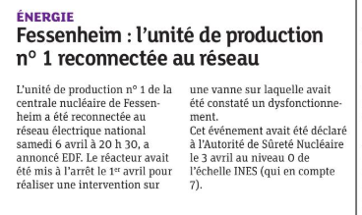DNA - Alsace

edf.fr/groupe-edf/nos-energies/carte-de-nos-implantations-industrielles-en-france/centrale-nucleaire-de-fessenheim/actualites/l-unite-de-production-ndeg1-reconnectee-au-reseau-0
Publié le 07/04/2019
Le 6 avril à 20h30, l'unité de production n°1 a été reconnectée au réseau électrique national.
Elle avait été mise à l’arrêt le 1er avril pour réaliser une intervention sur une vanne sur laquelle avait été constaté un dysfonctionnement. Cet événement sans conséquence sur la sûreté, l’environnement ou la sécurité des intervenants a été déclaré à l’Autorité de Sûreté Nucléaire le 3 avril au niveau 0 de l’échelle INES (qui en compte 7).
L'unité de production n°2 est elle aussi en fonctionnement et à la disposition du réseau électrique national.

